**LAPORAN DHCP**

**RELAY**

Kelompok :

1. Mahrush Salam (22)
2. Naufal Ro’uf M. (24)
3. Ramadhan Eka A. (26)
4. Tyo Wibisono (32)

**RB 1**

1. Masukkan ip pada ether 2 di RB 1

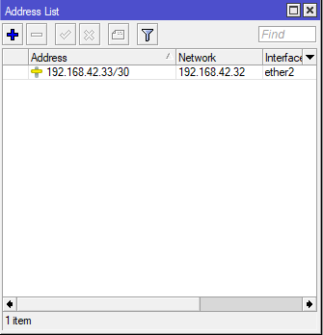

1. Buat ip pool untuk kedua client

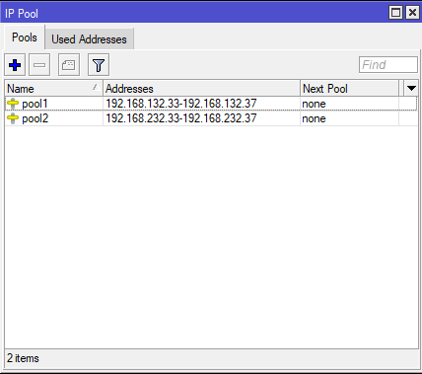

1. Buat dhcp server-networks

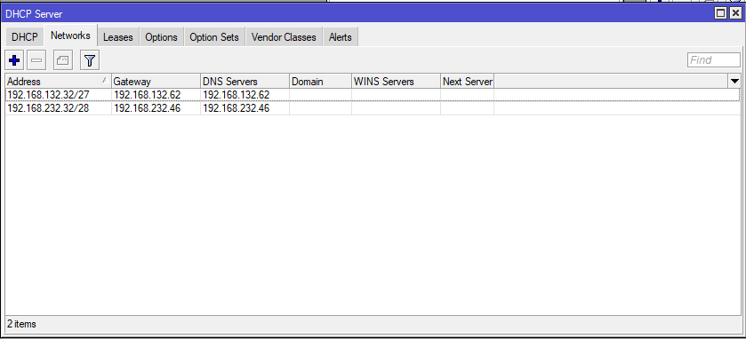

1. Buat dhcp server-dhcp seperti gambar dibawah ini

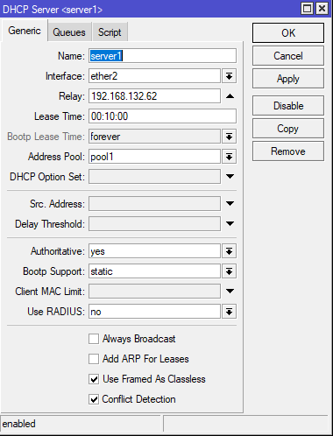

1. Buat server lagi seperti sebelumnya

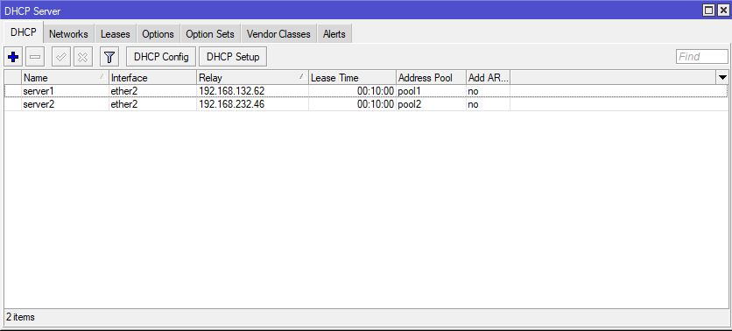

**RB 2**

1. Berikan ip pada ether 2, 3, 4

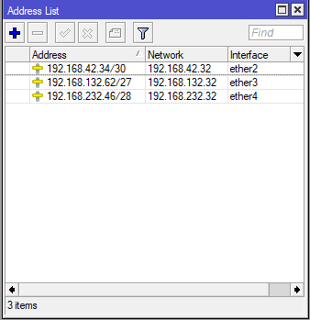

1. Buat dhcp relay untuk ether 3 seperti gambar dibawah ini

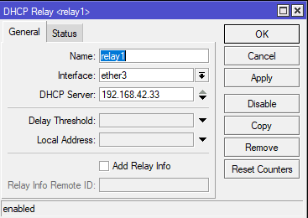

1. Lakukan langkah yang sama untuk ether 4

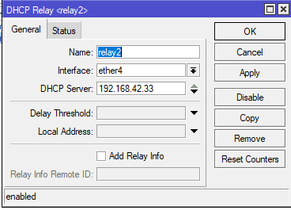

1. Pastikan kedua relay sudah terbuat

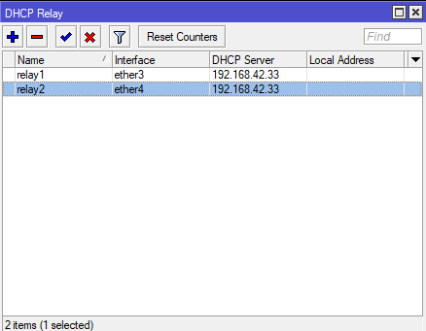

1. Sambungkan kabel dari laptop 1 ke ether 3
2. Setting ip laptop menjadi dhcp

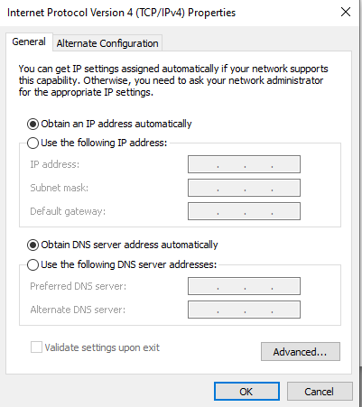

1. Pastikan sudah mendapat ip

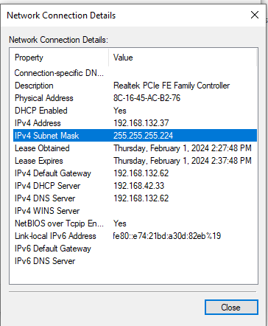

1. Lakukan langkah yang sama dengan laptop 2 ke ether 4
2. Ping dari laptop 1 ke laptop 2

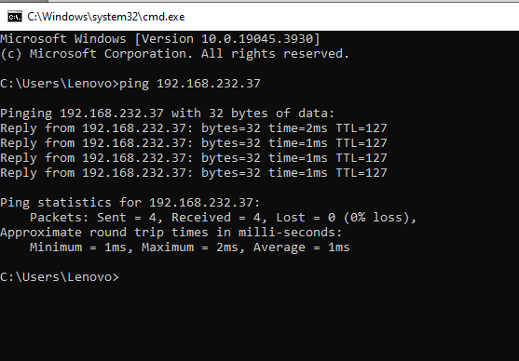

TAMAT